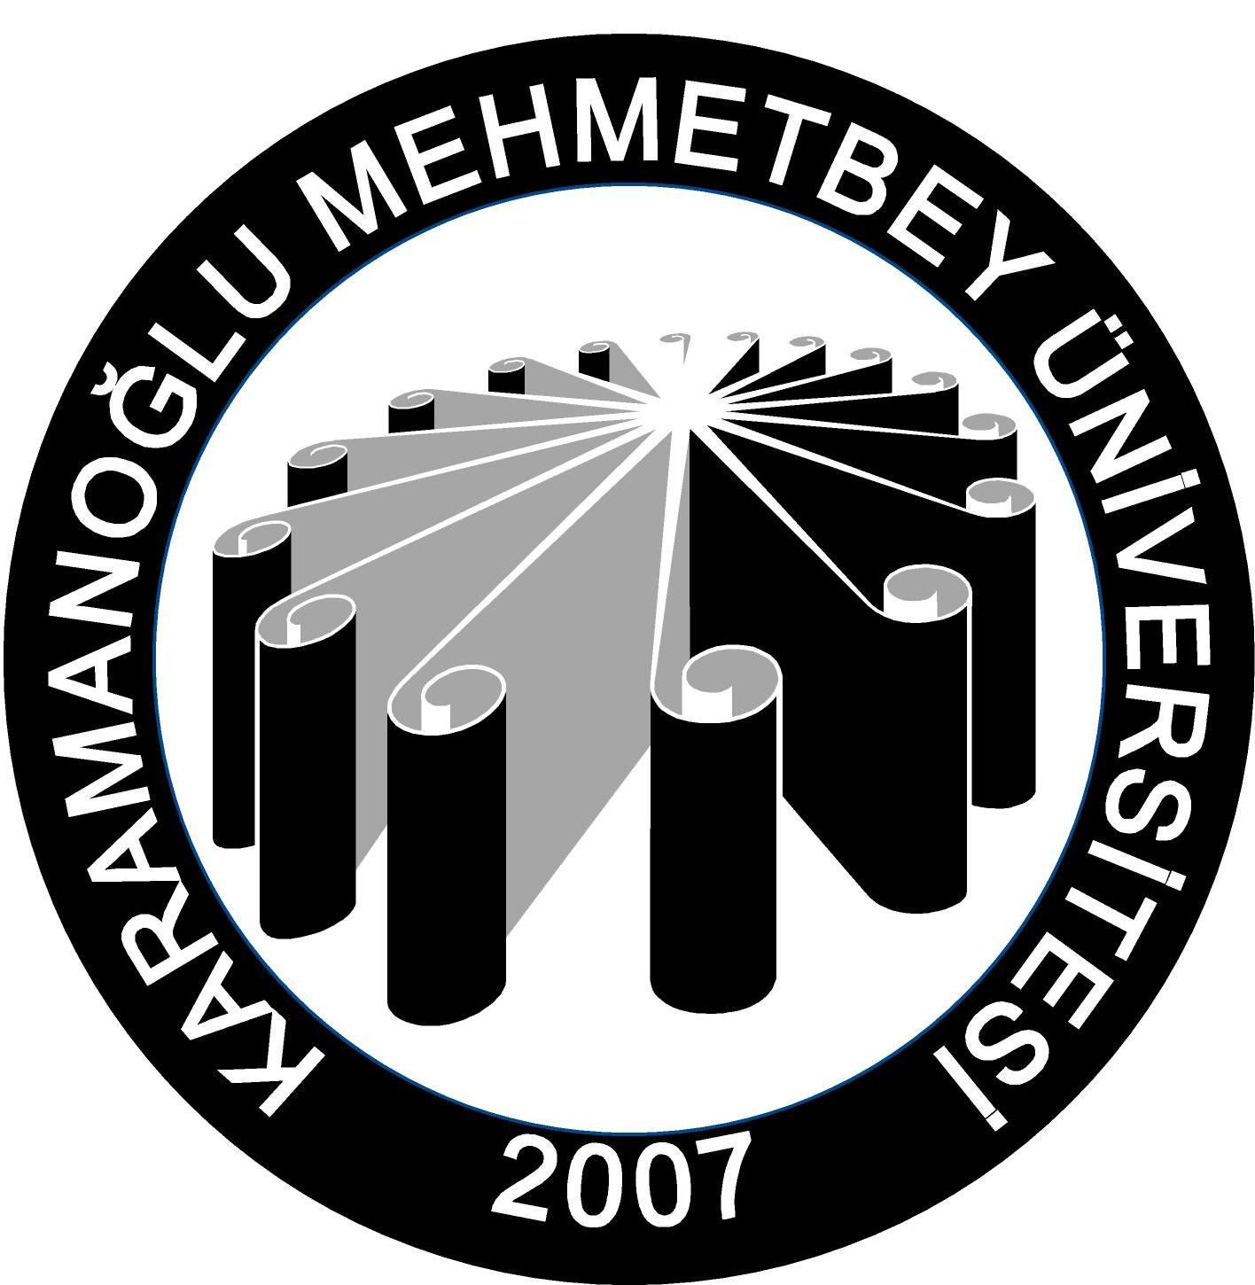 | T.C.  KARAMANOĞLU MEHMETBEY ÜNİVERSİTESİ  Personel Daire Başkanlığı

DUYURU

Karamanoğlu Mehmetbey Üniversitesi Rektörlüğünden

Üniversitemizin açık bulunan ve aşağıda belirtilen şef / memur kadroları için, halen kurumumuzda 657 sayılı Kanuna tabi olarak çalışan ve aşağıda belirtilen şartları taşıyan istekliler arasından, “Yükseköğretim Üst Kuruluşları ile Yükseköğretim Kurumları Personeli Görevde Yükselme ve Unvan Değişikliği Yönetmeliği” uyarınca, görevde yükselme sınavına alınacak personelin seçimi yapılacaktır.

Görevde yükselme eğitim ve sınavına alınacak adaylarda aranan şartlar;

1-Genel Şartlar

a) (Değişik:RG-11/3/2017-30004) İlan edilen kadrolar için belirlenen başvuru süresinin son günü itibarıyla 657 sayılı Devlet Memurları Kanununun 68 inci maddesinin (B) bendinde belirtilen hizmet şartlarını taşımak,
b) (Değişik:RG-11/3/2017-30004) İlan edilen kadrolar için belirlenen başvuru süresinin son günü itibarıyla, ilgilinin başvurulan kadroya ilişkin 7 nci maddede belirtilen alt görevlerde toplam en az üç yıl hizmeti bulunmak, ilan edilen kadro için bu şartı sağlayan personel bulunmaması durumu hariç olmak üzere, bu hizmet süresinin en az bir yılını kurumda geçirmiş olmak,
ç) (Ek:RG-4/2/2015-29257) Görevde yükselme sınavında başarılı olmak,
gerekir.

2- Özel Şartlar

Şef;
1) En az iki yıllık yüksek öğrenim mezunu olmak,
2) İlan edilen kadrolar için belirlenen başvuru süresinin son günü itibarıyla, 5 inci maddenin ikinci fıkrasının (d) bendinde sayılan kadrolardan birinde veya mühendis hariç olmak üzere unvan değişikliğine tabi kadrolardan birinde çalışıyor olmak,

Memur;
1) En az orta öğretim ( lise) mezunu olmak,
2) İlan edilen kadrolar için belirlenen başvuru süresinin son günü itibarıyla, 5 inci maddenin ikinci fıkrasının (e) bendinde sayılan kadrolardan birinde çalışıyor olmak,

Duyuruda belirtilen esaslara uygun olmayan gecikmeler ve son başvuru tarihinden sonra yapılacak müracaatlar dikkate alınmayacaktır.

Görevde yükselme yazılı sınavı imzalanan ekli protokol hükümleri doğrultusunda Erciyes Üniversitesine yaptırılacaktır.
Müracaatlar 11/09/2017-25/09/2017 tarihleri arasında http://erugys.com adresi üzerinden yapılarak başvuru formunun bir örneği Rektörlüğümüz Personel Daire Başkanlığına dilekçe ekinde gönderilecektir.
Başvuruların onaylanması durumunda sınav ücretinin (150TL) protokolde belirtilen şekilde ilgili üniversite hesabına ödenmesi gerekmektedir.

Yazılı sınavda başarılı olan adaylardan, en yüksek puan alan adaydan başlamak üzere ilan edilen kadro sayısının beş katına kadar aday, daha sonra ilan edilecek bir tarihte sözlü sınava alınacaktır. Son adayla aynı puana sahip olan personelin tamamı sözlü sınava alınacaktır.

İlan olunur.

ATAMA YAPILACAK KADROLAR

SINIFI | UNVANI | ADEDİ | DERECESİ
GİH | ŞEF | 8 | 6
GİH | MEMUR | 1 | 5

